

בס"ד | ה’ שבט תש”פ
אור דוד

אורות הפרשה – הרב נאור מאיר גנון שליט"א.
במכת חושך כתוב שהיה חושך למצרים אך לעם ישראל היה אור-"ולכל בני ישראל היה אור במושבותם".אפשר לפרש כפשוטו שהיה נס ורק לישראל היה אור אך אפשר גם לומר שלשניהם היה חושך אלא שכל אחד התנהג אחרת.המצרים חשבו רק על עצמם ולא על הזולת לכן היה להם חושך אך עם ישראל עזרו אחד לשני בחושך לכן זה כאילו היה להם ממש אור(הרב שלמה קרליבך זצ"ל).אני רוצה להוסיף לכך סיפור:איש אחד הגיע לשמיים.בהתחלה הראו לו את גיהנום.הוא רואה שולחן ארוך ערוך יפה ועליו צלחות עם סטקים עסיסיים.לכל היושבים היה מזלג וסכין אלא שהם היו באורך 3 מטרים..אף אחד לא הצליח לאכול.לאחר מכן הראו לו את גן עדן וגם שם אותו מראה אבל פלא,כולם אוכלים.כל אחד האכיל את חברו וכך כולם נהנו.כשאתה עוזר לחבר יש אור בעולם ואילו כשאתה מתרכז בעצמך זה חושך.אוהב אתכם!שבת שלום‎:-)‎לעילוי נשמת הצדיק רבי ישראל אבוחצירא-הבבא סאלי זצ"ל שיום פטירתו ב-ד' שבט,זכותו תגן עלינו אמן.
הקדמה לספר הזוהר - רבי יהודה לייב הלוי אשלג זצוללה"ה.
ט) והנך מוצא, שברוחניות פועל שינוי הצורה כמו גרזן מפריד בין הגשמים, וכן שיעור ההרחקה כפי שיעור הפכיות הצורה. ומכאן תשכיל, כיון שנטבע בנשמות הרצון לקבל הנאתו כנ"ל אשר הוכחנו בעליל, שצורה זו אינה נמצאת כלל בהבורא ית', כי ח"ו ממי יקבל, הרי שינוי צורה הזה, שהשיגו הנשמות, פועל להפרידם מעצמותו ית', כדמיון הגרזן החוצב האבן מן ההר. באופן שע"י שינוי הצורה הזה יצאו הנשמות מכלל בורא, ונבדלו הימנו להיות נבראים. אמנם כל מה שמשיגות הנשמות מאורו ית', הרי הוא נמשך יש מיש מעצמותו ית'. א"כ נמצא, שמבחינת אורו ית' שמקבלות תוך הכלי שבהן, שהוא הרצון לקבל, אין הפרש כלל ביניהן לעצמותו ית', שהרי מקובל להן יש מיש ישר מעצמותו ית', וכל ההפרש שבין הנשמות לעצמותו ית', אינו יותר, אלא במה שהנשמות הן חלק מעצמותו ית', דהיינו ששיעור האור שקבלו תוך הכלי שהוא הרצון לקבל, כבר הוא חלק נבדל מאלקי, בהיותו נשוא תוך שינוי הצורה של הרצון לקבל, ששינוי צורה זה עשה אותה לחלק, שעל ידו יצאו מבחי' "כל" ונעשו לבחינת חלק. הרי שאין ביניהם אלא שזה "כל" וזה חלק, כאבן הנחצבת מהר. והתבונן היטב כי אי אפשר להאריך יותר במקום גבוה כזה.

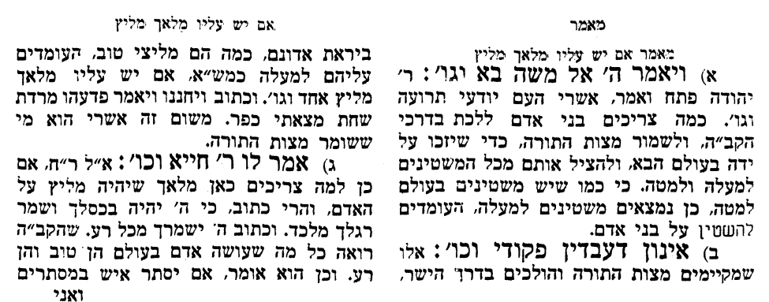
עץ החיים – פירוש הסולם על הזוהר, בא דף ל"ב ע”ב.

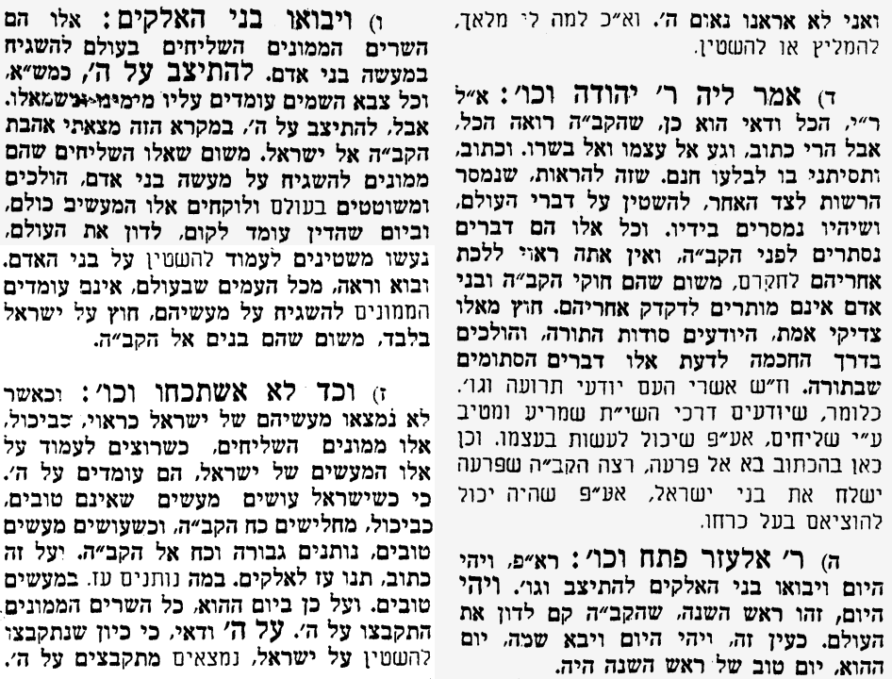
אביעה חידות מני קדם
חידון לפרשת "וישם" (שמואל-א' פרקים ח-יב) מקבילה ל-בא
על פי חיבורו של הבח"ה דוד צברדלינג ז"ל.

לתגובות, הקדשות והערות: or.david.way@gmail.com


פתרונות לגליון הקודם אבן העזר, בִּנְיָמִן, גת, דגון, התעלל, וישרנה
מוקדש להצלחת: עדי בת שושנה נעמי, נאור מאיר בן אסתר ורעייתו, אוריאל בן אלישבע חפצי ורעייתו, ניצן בן אילנה, אריאלה אילת בת אילנה, לרפואת חיים דב בן ציפורה, גבריאל בן אלישבע חפצי.
לקבלת העלון בדוא"ל נא לשלוח לכתובת:guy.zwerdling@gmail.com
שבת שלום

